Лабораторная работа №4

Продвинутое использование git

Софич Андрей Геннадьевич

Содержание

# 1 Цель работы

Получение навыков правильной работы с репозиториями git

# 2 Задание

Проделать работу с репозиториями

# 3 Теоретическое введение

Gitflow Workflow опубликована и популяризована Винсентом Дриссеном. Gitflow Workflow предполагает выстраивание строгой модели ветвления с учётом выпуска проекта. Данная модель отлично подходит для организации рабочего процесса на основе релизов. Работа по модели Gitflow включает создание отдельной ветки для исправлений ошибок в рабочей среде. Последовательность действий при работе по модели Gitflow: Из ветки master создаётся ветка develop. Из ветки develop создаётся ветка release. Из ветки develop создаются ветки feature. Когда работа над веткой feature завершена, она сливается с веткой develop. Когда работа над веткой релиза release завершена, она сливается в ветки develop и master. Если в master обнаружена проблема, из master создаётся ветка hotfix. Когда работа над веткой исправления hotfix завершена, она сливается в ветки develop и master.

# 4 Выполнение лабораторной работы

Устанавливаю gitflow (рис. 1).

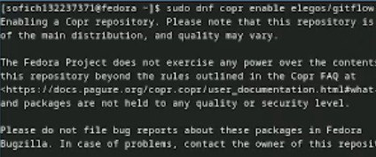

Рис. 1: Установка

Устанавливаю gitflow (рис. 2).

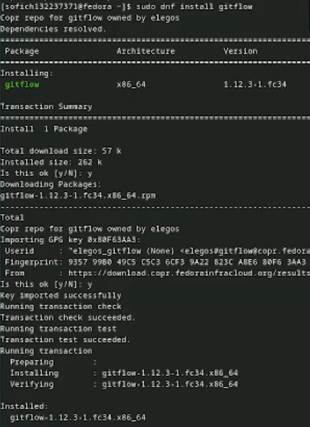

Рис. 2: Установка

Для работы с NODE.JS добавим каталог с исполняемыми файлами. Запускаю, используя команду pnpm setup (рис. 3).

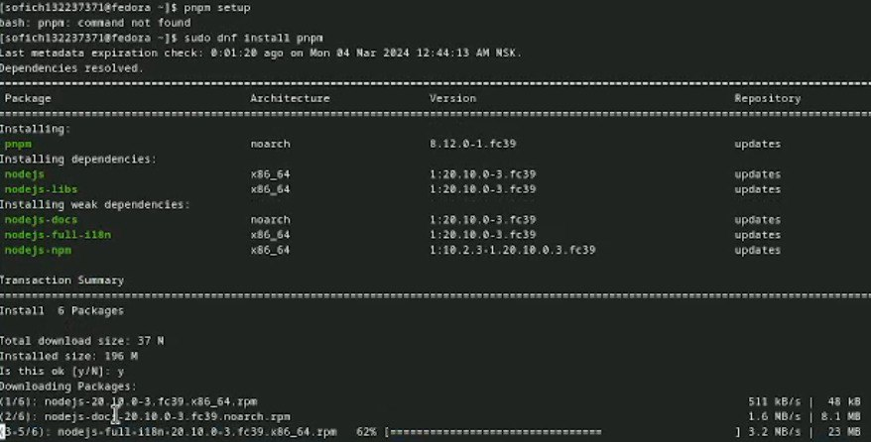

Рис. 3: Запуск

Выполняю команду source ~/.bash.rc. Добавляю программу,которая используется для помощи в форматировании коммитов (рис. 4).

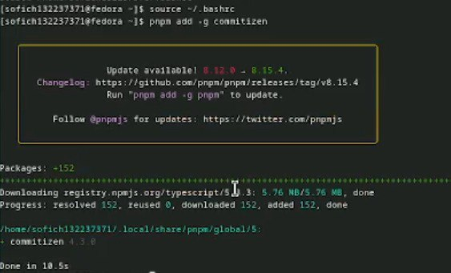

Рис. 4: Выполнение и добавление команды

Добавляю программу, для помощи в созданиии логов (рис. 5).

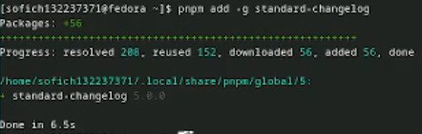

Рис. 5: Добавление команды

Создаю пустой файл в новый репозиторий, делаю первый коммит и выкладываю на github (рис. 6).

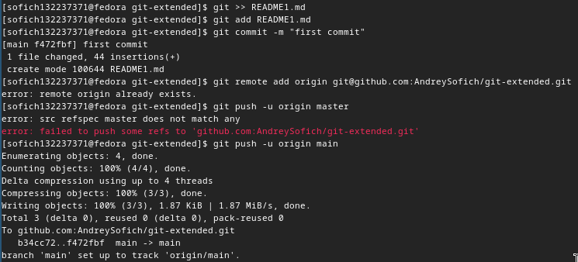

Рис. 6: Добавление на github

Проверяю изменения (рис. 7).

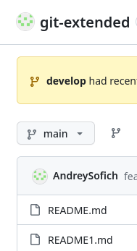

Рис. 7: Проверка

Выполняю конфигурацию для пакетов NODE.js (рис. 8).

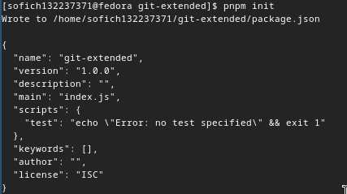

Рис. 8: Конфигурация

Изменяю файл package.json (рис. 9).

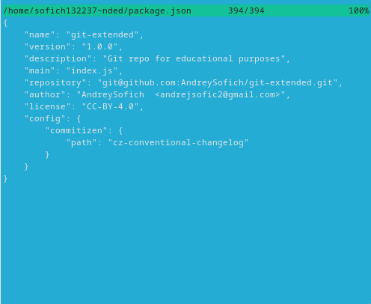

Рис. 9: Изменение файла

Добавляю новый файлы,выполняю коммит и отправляю изменения на github (рис. 10).

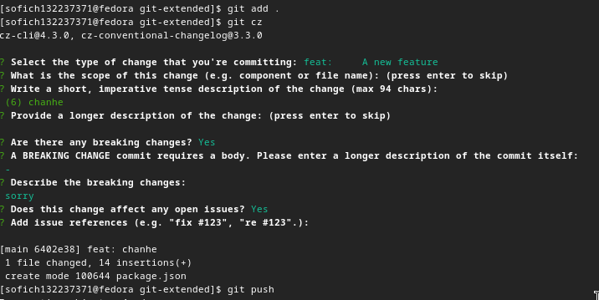

Рис. 10: Добавление изменений на github

Инициализирую gitflow, префикс для ярлыков устанавливаю в v (рис. 11).

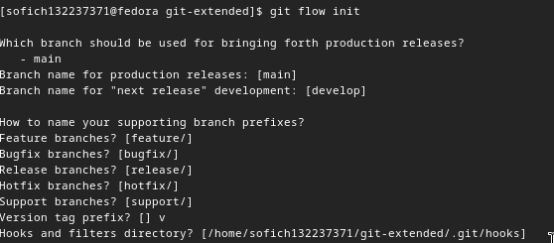

Рис. 11: Инициализация gitflow

Проверяю,что нахожусь на ветке develop и отправляю весь репозиторий в хранилище (рис. 12).

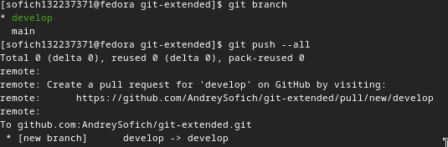

Рис. 12: Загрузка в хранилище

Уставливаю внешнюю ветку как вышестоящую для этой ветке (рис. 13).

Установка внешней ветки

Рис. 13: Установка внешней ветки

Cоздаю релиз с версией 1.0.0 (рис. 14).

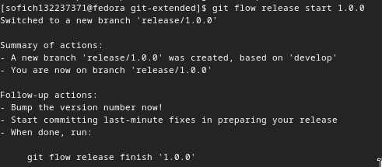

Рис. 14: Создание релиза

Cоздаю журнал изменений и добавляю его в индекс (рис. 15).

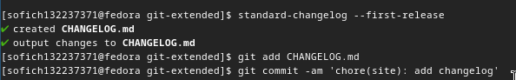

Рис. 15: Создание журнала

Заливаю релизную ветку в основную ветку (рис. 16).

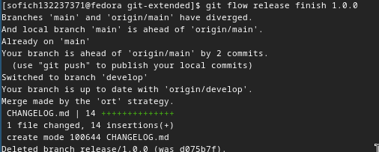

Рис. 16: Вложение ветки

Отправляю данные на github (рис. 17).

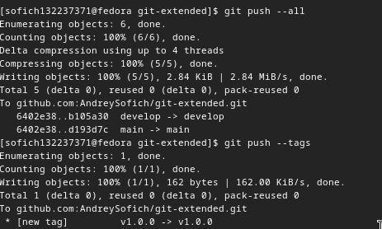

Рис. 17: Отправление данных

Создаю релиз на GitHub (рис. 18).

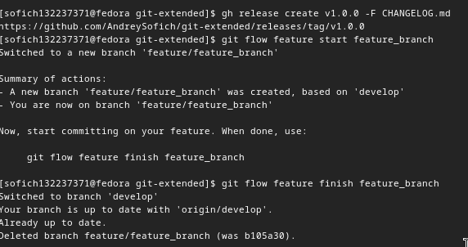

Рис. 18: Cоздание релиза

Создаю ветку для новой функциональности (рис. 19).

Cоздание ветки

Рис. 19: Cоздание ветки

Обновляю файл package.json и создаю журнал изменений, добавляю журнал в индекс и заливаю ветку в основную (рис. 20).

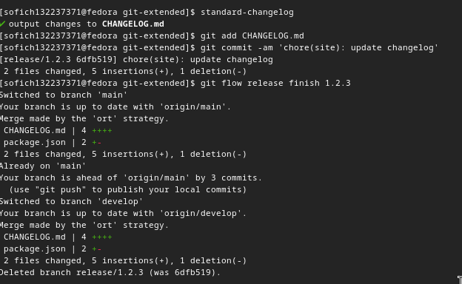

Рис. 20: Действия с веткой

Отправляю данные на github (рис. 21).

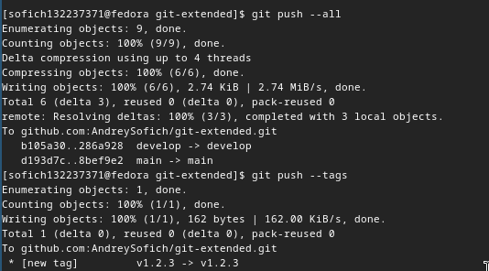

Рис. 21: Отправление данных

Cоздаю релиз на GitHub с комментарием из журнала изменений (рис. 22).

Создание релиза

Рис. 22: Создание релиза

Проверяю правильность выполнение, открыв GitHub (рис. 23).

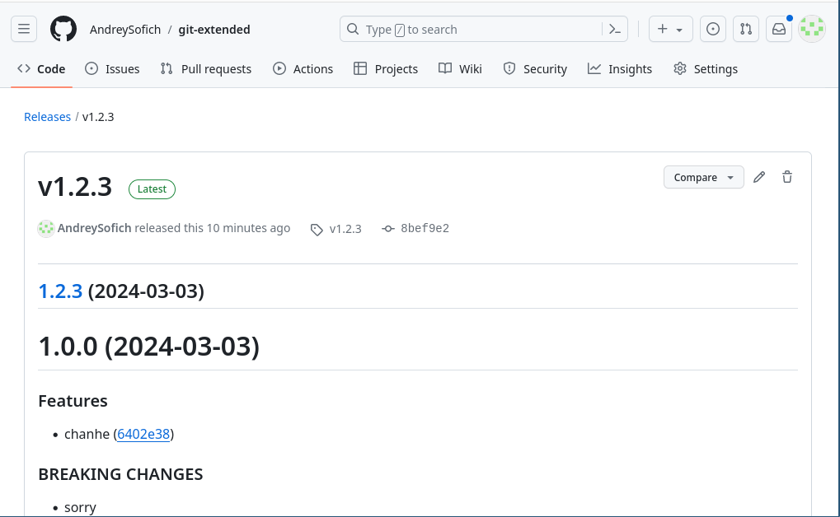

Рис. 23: Проверка

# 5 Выводы

В ходе работы я получение навыков правильной работы с репозиториями git

# Список литературы

::: {Лабораторная работа №4} :::